# Control del Documento

**Proyecto**

**DRUNK GAMES**

**Título**

Arquitectura del Sistema – *[v1 al 26 de noviembre de 2018.]*

**Generado por**

Grupo de Ingeniería de Software*:*

Martinez Aguilar Diego Ulises

Cortes Gómez José Ángel

Valdez Solana Humberto Arturo

Arreola Cuin Carlos Eduardo

Castillo Vázquez Haziel Josué

**Aprobado por**

Martinez Aguilar Diego Ulises

Cortes Gómez José Ángel

Valdez Solana Humberto Arturo

Arreola Cuin Carlos Eduardo

Castillo Vázquez Haziel Josué

Kevin Erick Angel Medrano

Carlos Villanueva Cervantes

**Alcance de la distribución**

*Documento Interno – alcance a toda la compañía.*

ÍNDICE

Control del Documento 1

Sobre este Documento 3

Descripción General 4

Posicionamiento y Alcance 4

Objetivos del diseño 4

Características Principales 4

Restricciones y limitaciones 5

Requisitos  Atendidos 5

Requisitos Funcionales 5

Requisitos Suplementarios 6

Vistas y Planos 7

Resumen de Vistas 7

Vista Lógica 8

Vista de Componente 9

Vista de Despliegue 12

Vista de Datos 14

Detalles de Implementación 16

Plataformas y Lenguajes 16

Organización del proyecto 17

Obtención e instalación del paquete de fuentes 17

Contenido del paquete de fuentes 17

Instrucciones de compilación 17

Estructuras de implementación 17

Anexos 18

Historial del Documento 18

Referencias a otros documentos 18

Glosario de términos 20

Significado de los elementos de la notación gráfica 20

Estereotipado UML utilizado 20

Significado de los elementos No UML 20

# Sobre este Documento

El presente documento contiene el diseño elaborado para el proyecto Drunk Games, el cual es producto de un análisis minucioso de los requisitos del sistema, según estos pueden ser satisfechos con las tecnologías y características discutidas con los clientes y usuarios.

El documento está organizado alrededor de tres ideas principales:

1. Las características generales del diseño

2. Los requisitos atendidos por el diseño

3. Los modelos y vistas que lo detallan

Al contrario de muchas otras actividades técnicas, el desarrollo de sistemas intensivos en software dedica la mayoría de sus esfuerzos a la especificación y modelado.

Los modelos son utilizados tanto para el análisis de requisitos, como para el diseño de la solución, así como para la especificación, construcción y despliegue del sistema en su ambiente de explotación.

Los modelos son presentados por medio de vistas o diagramas, generalmente utilizando notaciones gráficas como el UML.

Por otro lado, los programas de computadora son construidos por medio del uso de herramientas de traducción automáticas llamados compiladores, para los cuales es construida la forma final y más detallada del software del sistema: *el código fuente*.

La última sección del documento indica la forma en que se puede obtener el código fuente del proyecto, así como las instrucciones de compilación necesarias para lograr la ejecución de los componentes que este código detalla.

1

Con  el  perdón  de  los*interpretes*  que  también  son  muy  importantes

# Descripción General

Se entiende por arquitectura del software, al conjunto de elementos estáticos, propios del diseño intelectual del sistema, que definen y dan forma tanto al código fuente, como al comportamiento del software en tiempo de ejecución.

Naturalmente este diseño arquitectónico ha de ajustarse a las necesidades y requisitos del proyecto. Esta sección describe en términos generales, las ideas principales detrás de la arquitectura escogida para el mismo.

# Posicionamiento y Alcance

Drunk Games es una plataforma de eventos online todo en uno: inscripción en línea a eventos, gestión de eventos y medio de pago a eventos de renombre.

# Objetivos del diseño

Es rápido y sencillo: configura y visualiza los detalles para su próximo evento con una herramienta fácil de usar, diseñado para un flujo de trabajo de gestión de eventos en competencias.

# Características Principales

* Una descripción del evento para que los lectores conozcan de qué se trata la propuesta.
* Fecha, hora y lugar. Si hay más de una fecha aclararlo. Colocar el horario en el que se abrirán las puertas, la localidad exacta (hay muchas calles que tienen el mismo nombre en diferentes barrios, detallar exactamente de cuál hablamos). Es fundamental contar con un mapa de referencia del lugar físico del evento. El Google Maps no puede faltar hoy en día que todo se maneja a través del teléfono.
* Las conocidas etiquetas o palabras claves sirven para categorizar tu evento. Mediante palabras podrás sugerir de qué es o en qué sector se encuadra
* Botones de compartir en redes sociales. Estos son nuestros aliados y deben estar bien visibles, se colocan para que los compradores o interesados en tu evento puedan compartirlo y avisar a sus contactos o amigos este recital que se viene, la obra de teatro que les gustaría ver o el show que tanto esperaban.
  + Los datos del organizador o de la productora que lleva a cabo el evento. Se recomienda que datos relevantes como: Logo, email de contacto o teléfono y redes sociales estén visibles en el sitio web del evento.

# Restricciones y limitaciones

La plataforma web, está orientada a uso exclusivo en el navegador Google Chrome y es posible ser visualizada desde cualquier dispositivo que tenga como navegador Google Chrome.

## Requisitos  Atendidos

La motivación y el fundamento de todo lo hecho en el proyecto, no son otros sino los requisitos y necesidades, tanto del cliente como de los futuros usuarios del sistema.

Es por esto, que en esta sección se indican los requisitos atendidos por el diseño o arquitectura que se describirá en las próximas secciones.

## Requisitos Funcionales

* + La plataforma web tendrá un Login para los tipos de usuarios.
  + La plataforma web tendrá dos tipos de usuarios (administrador y usuario final).
  + El usuario administrador podrá dar de alta, modificar y eliminar administradores.
  + Los eventos contendrán los campos
* Fecha
* Lugar
* Descripción del evento
* Número de asistentes
* Número de concursantes
* Precio
* El usuario final podrá registrarse en la plataforma web
* Los campos necesarios para el registro del cliente son:
  + Nombre de usuario
  + Nombre
  + Apellido paterno
  + Apellido materno
  + Email
  + Teléfono
  + Contraseña
  + Calle
  + Colonia
  + Numero
  + Código postal
  + Tipo de sangre
  + Fecha de nacimiento (dd/mm/aaaa)
  + Estatura
  + Estado
* El usuario final se podrá registrar solo si cumple con la mayoría de edad establecida en México
* El usuario final podrá inscribirse a cualquier evento
* El usuario final visualizara los eventos próximos
* La plataforma web tendrá una vista principal mostrando los eventos próximos
* El usuario podrá modificar sus datos
* El usuario tendrá acceso a la información de cada evento sin que sea necesario estar registrado
* Para la confirmar de su asistencia al evento el Usuario Final debe de haber iniciado sesión en la plataforma
* Cuando un usuario final confirma su asistencia a un evento la plataforma web generara un código QR para su acceso
* El Usuario Final registrado, podrá compartir la confirmación de su participación en Facebook
* El sistema debe implementar el logo de la empresa
* Se realizará el pago al evento con PayPal.
* La aplicación web usará los colores predefinidos por el cliente en todas las interfaces gráficas

## Requisitos Suplementarios

* El usuario final podrá visualizar la localización de cada uno de los eventos en un mapa.
* El cliente solicita que la plataforma web tenga notificaciones de confirmación (toast) al registrar, modificar y eliminar a un usuario administrador.
* El Cliente solicita que se muestre un apartado de los campos para crear usuarios administradores o minimizarlos.
* El cliente solicita la implantación de dos botones para eliminar y editar un usuario administrador.
* El cliente solicita que implemente que al dar clic sobre el evento muestre la descripción del mismo.
* El cliente solicita la implementación de una imagen en la descripción del evento.
* El cliente solicita la implementación de un botón para eliminar y editar un evento.

# Vistas y Planos

Los sistemas intensivos en software, se encuentran formados por un conjunto de componentes, que no son más que los elementos listos para ser ejecutados producidos por el proyecto.

Dichos componentes se distribuyen sobre los distintos equipos según lo que se detalla en la vista de despliegue.

Por otro lado, la vista lógica presenta al sistema como un todo, indicando en términos propios de la tecnología utilizada, las partes que lo forman y las relaciones principales entre ellas.

Finalmente se presenta el llamado modelo de datos, que contiene la estructura de almacenamiento de información requerida por el sistema aquí descrito.

## Resumen de Vistas

|  |  |  |  |
| --- | --- | --- | --- |
| *El Vista* | *Contiene* | *Se relaciona con* | *Comentarios* |
| Diagrama de clases | Es un tipo de diagrama de estructura estática  que describe la estructura de un sistema  mostrando las clases del sistema, sus atributos, operaciones (o métodos), y las relaciones.  entre los objetos. |  |  |
| Diagrama de  actividades | Es una notación gráfica estandarizada que permite el modelado de procesos de negocio, en un formato de flujo de trabajo. |  |  |
| Diagrama de despliegue | Modela la arquitectura en tiempo de ejecución de un sistema. Esto muestra la configuración de los elementos de hardware (nodos) y muestra cómo los elementos y artefactos del software se trazan en esos nodos. |  |  |
| Diagrama de secuencia | Es un tipo de diagrama usado para modelar interacción entre objetos en un sistema según UML. |  |  |

## Vista Lógica

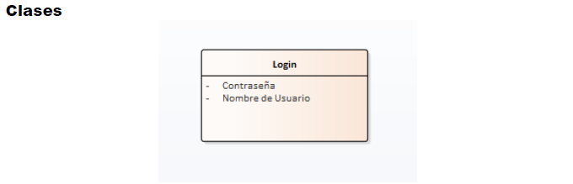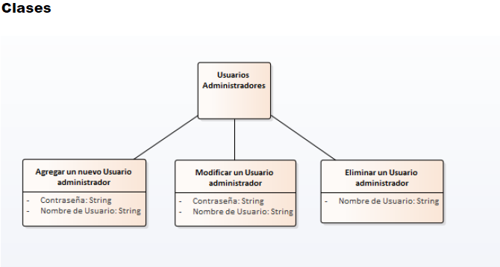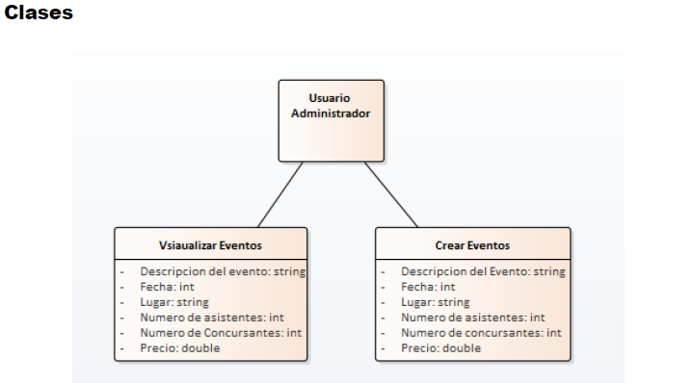

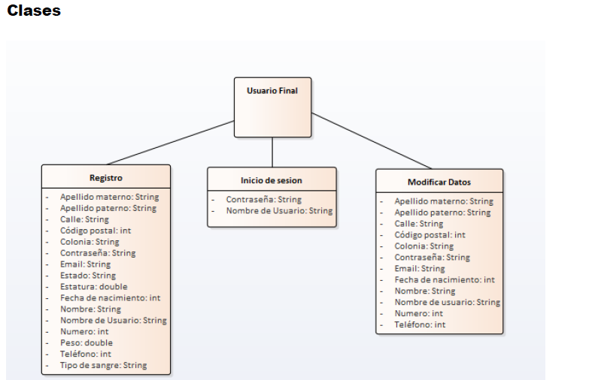

## Vista de Componente

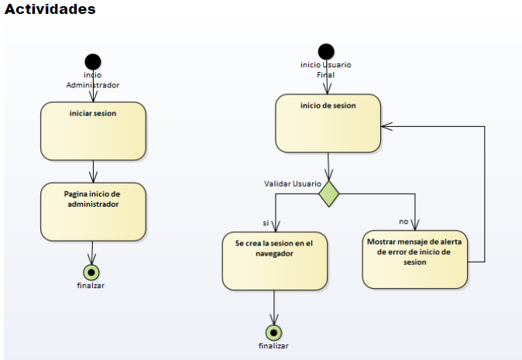

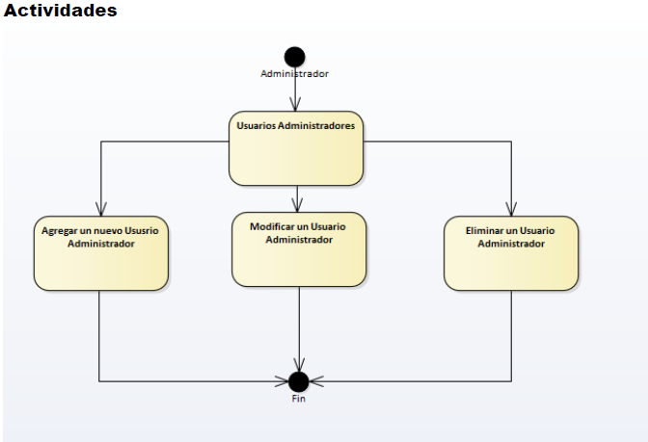

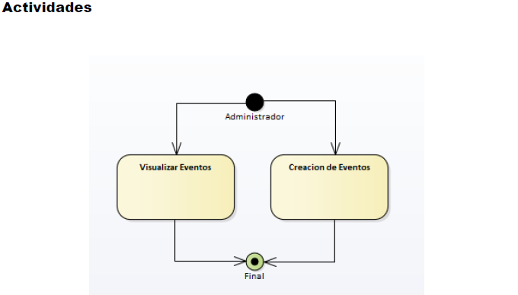

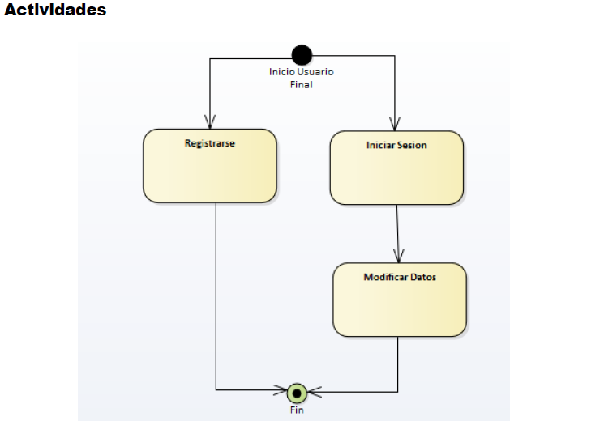

## Vista de Despliegue

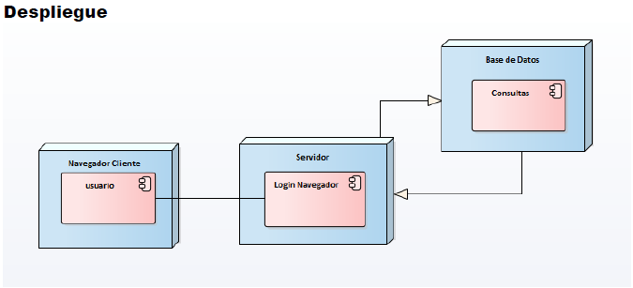

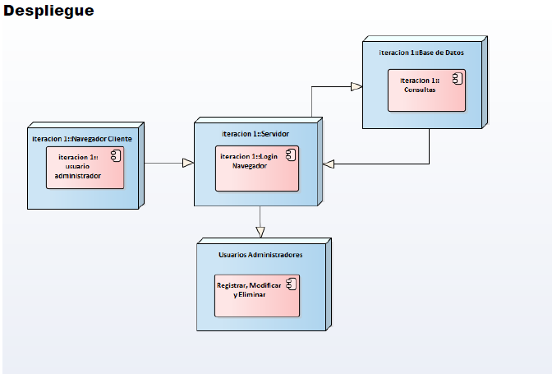

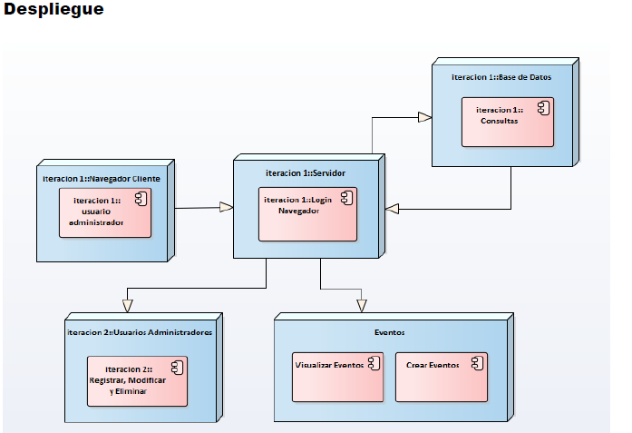

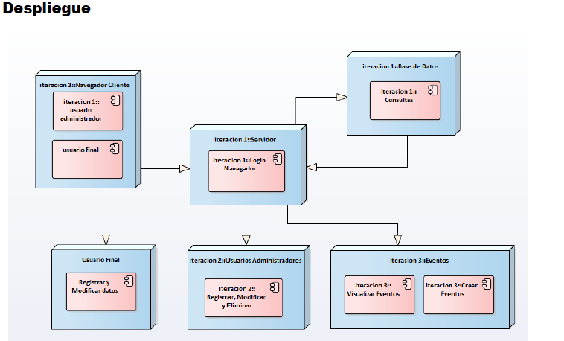

## Vista de Datos

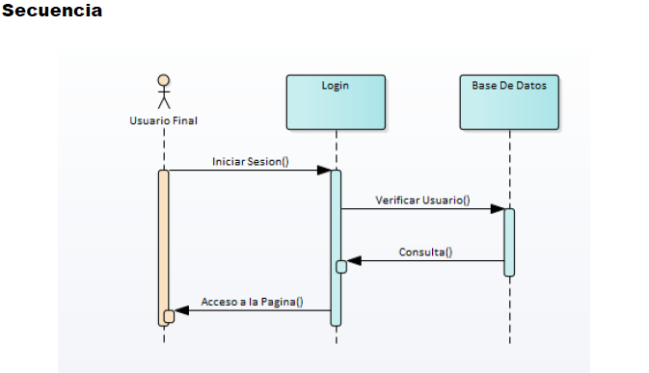

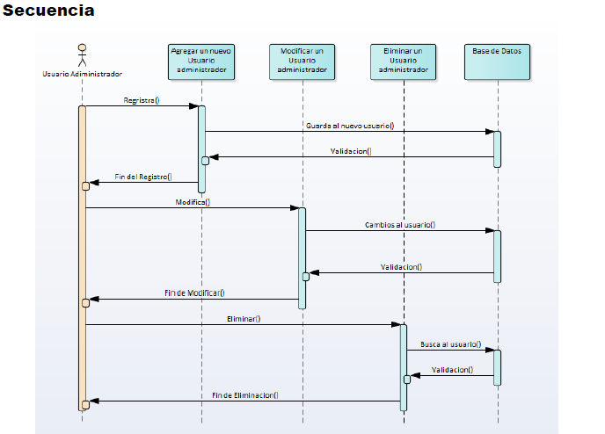

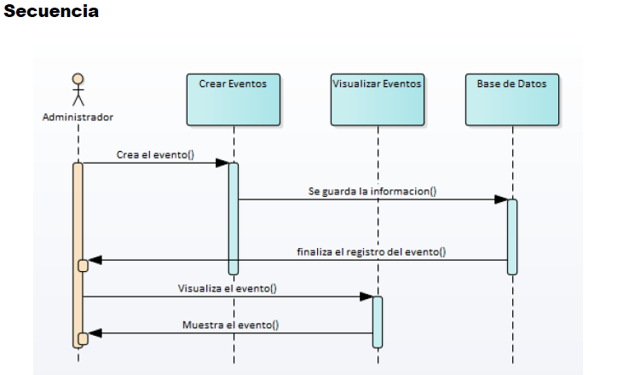

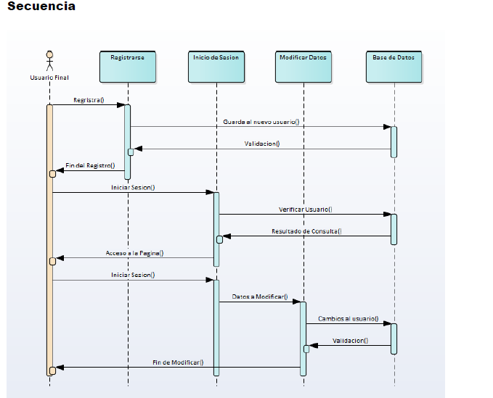

# Detalles de Implementación

La especificación de un sistema intensivo en software tiene como última representación al código fuente de los componentes. Este código indica los más finos detalles del software, por medio de un lenguaje preciso, capaz de ser traducido automáticamente a instrucciones de la máquina.

Acompaña al código, las llamadas previsiones de compilación, constituidos por todos los elementos de soporte necesarios para realizar la construcción de los componentes a partir del conjunto de códigos.

Esta sección detalla la obtención y uso del paquete de código fuente para el proyecto. De manera de facilitar el uso de este, para la futuras ampliaciones o correcciones del sistema.

## Plataformas y Lenguajes

|  |  |  |  |
| --- | --- | --- | --- |
| *Se requiere* | *Versión* | *Debido a* | *Comentarios* |
| Node JS | 10.13.0 |  |  |
| Java Script | 1.3 |  |  |
| CSS | 3 |  |  |
| PHP | 5.6 |  |  |
| HTML | 5 |  |  |
| Google Chrome | ‎46.0 |  |  |

# Organización del proyecto

## Obtención e instalación del paquete de fuentes

## Contenido del paquete de fuentes

## Instrucciones de compilación

# Estructuras de implementación

# Anexos

## Historial del Documento

**Viernes 12 de octubre de 2018** Primer versión –  v1.1.

**Viernes 19 de octubre de 2018** Segunda versión –  v1.2.

**Viernes 2 de noviembre de 2018** Tercer versión –  v1.3.

**Viernes 16 de noviembre de 2018** Cuarta versión –  v1.4.

**Miércoles 21 de noviembre de 2018** Quinta versión–  v1.5.

# Referencias a otros documentos

**Insumos**

David Esteller Ortega. *“Manual para organizar cooperativas”*. Vadell

Hermanos Editores, C.A. Valencia, Venezuela. ISBN: 980-212-099-5

Alberto G. Alexander Servat. *“Manual para documentar sistemas de calidad”*. Prentice Hall, México. 1998. ISBN: 970-17-0185-

Luís T. Díez de Castro y Joaquín López Pascual. *“Dirección*

*Financiera”*. Prentice Hall, Madrid. 2001. ISBN: 84-205-3066-2

**Documentos derivados**

*“Acta constitutiva de la cooperativa”*. Documento a elaborar.

*“Manual de Calidad”*. Documento a elaborar, requerido por ISO 9000.

*“Manual de Procesos”*. Documento a elaborar, que describe los pasos para definir y documentar un proceso especifico. Requerido por ISO 9000, RUP y CMMi.

*“Modelo de Maduración”*. Documento a elaborar, que describe la valoración posiblemente cuantitativa, de las características de una organización o proyecto a efectos de su tabulación comparativa. Requerido por CMMi.

*“Política de Calidad”*. Documento a elaborar, requerido por ISO 9000

## Glosario de términos

**Anticipos.** Denominación dada en la Ley a los pagos que reciben los cooperativistas por sus servicios. Hace referencia explícita a la condición del asociado con plenos e iguales derechos, a diferencia de la situación de dependencia que representan los sueldos y salarios convencionales.

**Calidad.** Coincidencia de las características objetivas de los productos y entregables de un proyecto y las cualidades generales y características concretas que el cliente nos requirió. El logro de la calidad es nuestra “Meta Primordial”.

# Significado de los elementos de la notación gráfica

## Estereotipado UML utilizado

## Significado de los elementos No UML